封面：
标题：
会议|校企合作研讨及《主题设计2》课程路演

头图：
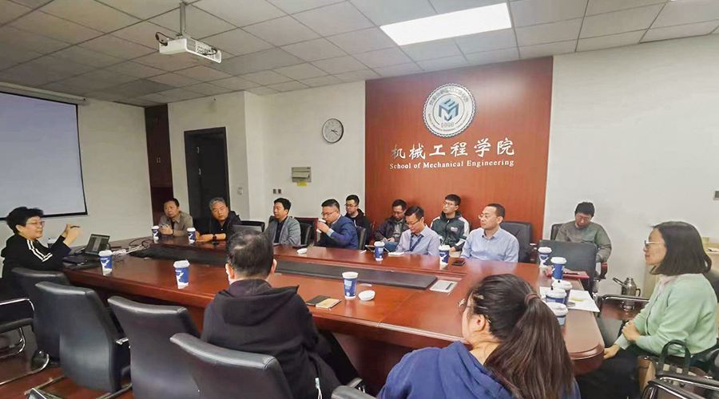
摘要：
2023年4月17日下午，天津市飞鸽集团有限公司、天津市大良工匠、天津市金镁轮科技有限公司、天津九安医疗电子股份有限公司、天津联通以及深圳源辉表面装饰科技有限公司6家单位成员来访，与天津大学工业设计创新中心成员探讨校企合作相关事宜。天津大学师生和多个企业领导共聚机械工程学院，就校企合作事宜展开探讨。之后，企业领导们参加了《主题设计2》课程路演，点评学生设计作品。

正文：
2023年4月17日下午，天津大学师生和多个企业领导共聚机械工程学院，就校企合作事宜展开探讨，并参加了2020级工业设计专业学生《主题设计2》课程路演。参加此次活动的单位及成员有：天津市飞鸽集团有限公司党委书记、董事长兼总经理韩桂友，副总经理袁博，运营部部长马志刚，党委宣传部成员李雨蒙；天津大良工匠董事长周大伟， 常务副总李巍，设计总监靖丽鹏，营销总监马海涛；天津市金镁轮科技有限公司总经理唐靖林，副总经理白洁；天津九安医疗电子股份有限公司技术总监王任大；天津联通高级总监段旭；深圳源辉表面装饰科技有限公司董事长孙轶；工业设计专业负责人、天津大学工业设计创新中心副主任项忠霞，工业设计专业教师、天津大学工业设计创新中心成员杨君宇、李巨韬，《主题设计2》任课教师邢元、朱黎明；天津大学经管学部教授、市场营销系主任郑春东，以及天津大学工业设计专业博士生边元、从靖晨，硕士生董良、王俊文、苑景宣、孟亚菲等参加了研讨。

会议议程：
Part 1.企业相关情况介绍
天津飞鸽自行车集团有限公司是中国自行车行业历史最为悠久，科工贸功能齐备的大型企业集团。旗下拥有飞鸽车业有限公司、飞鸽电动自行车有限公司、飞鸽电动三轮车有限公司等三大紧密型支柱企业。天津大良工匠作为一家工业设计公司，以产品设计为主要方向，同时开展液态模锻加工设备的研发与制造。天津金镁轮科技有限公司以轻材料镁合金的加工工艺及产业应用为主要研究方向，在镁合金的焊接、成型及表面处理等方面取得了突出成果。天津九安医疗电子股份有限公司以人体健康测量产品为主营业务，是国内龙头企业。天津联通长期投身于工业互联网及智慧工厂等领域，具有深厚的产业实践经验。深圳源辉表面装饰科技有限公司专注于新的表面装饰工艺DOD及相关设备的研发制造，提供传统喷涂工艺的绿色替代方案。
图1
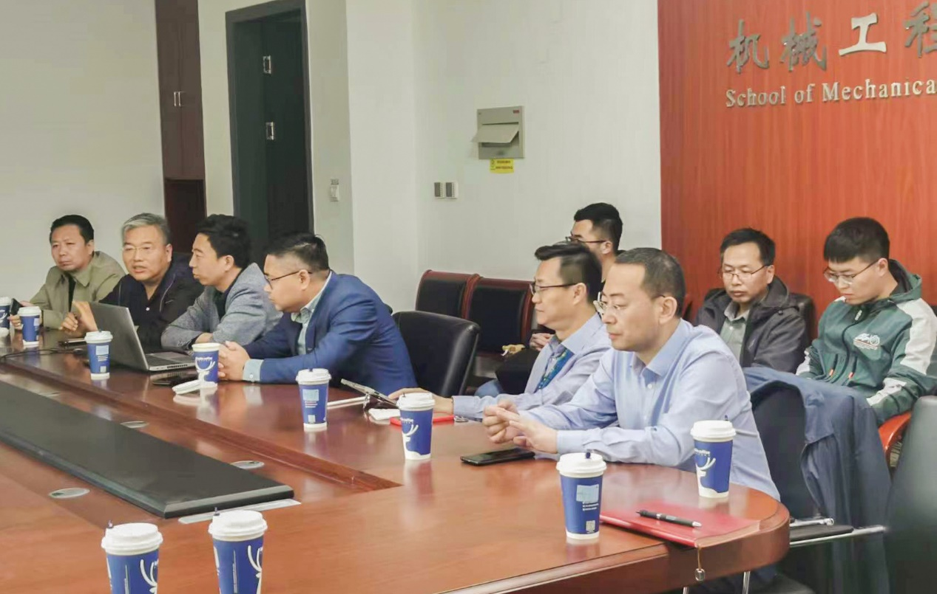

Part 2. 天津大学工业设计专业和宣怀学院情况介绍及研讨
天津大学工业设计专业负责人项忠霞教授主要介绍了天津大学工业设计专业的项目式课程建设及校企合作情况，并希望构建广泛的校企合作平台，为培养满足社会需要的卓越工业设计师服务；天津大学经管学部市场营销系主任郑春东教授介绍了天津大学宣怀学院及创新创业教育基本情况；天津大学工业设计专业博士生从靖晨就智能自行车服务系统相关研究工作进行了简要介绍。之后，高校及企业人员就产业发展及未来合作等彼此感兴趣的话题进行了自由交流。此次活动大大促进了校企之间的合作交流，为工业设计专业的人才培养奠定了非常好的基础。

图2
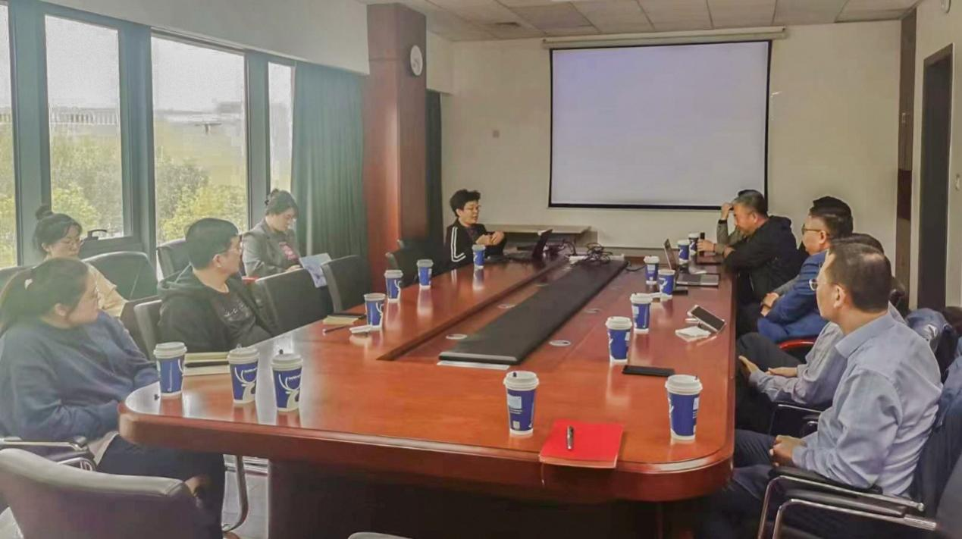

Part 3. 《主题设计2》课程路演
《主题设计2》是工业设计专业项目式课程之一，是以跨国际交流为特色的一门课程。研讨活动结束后，企业领导和天大教师共同聆听了2020级工业设计专业学生以“飞鸽牌童车设计”为主题的作品路演，企业领导们对学生们的设计作品给与了高度评价，同时对设计中存在的问题进行了点评。路演活动结束后，大家合影留念。
图3

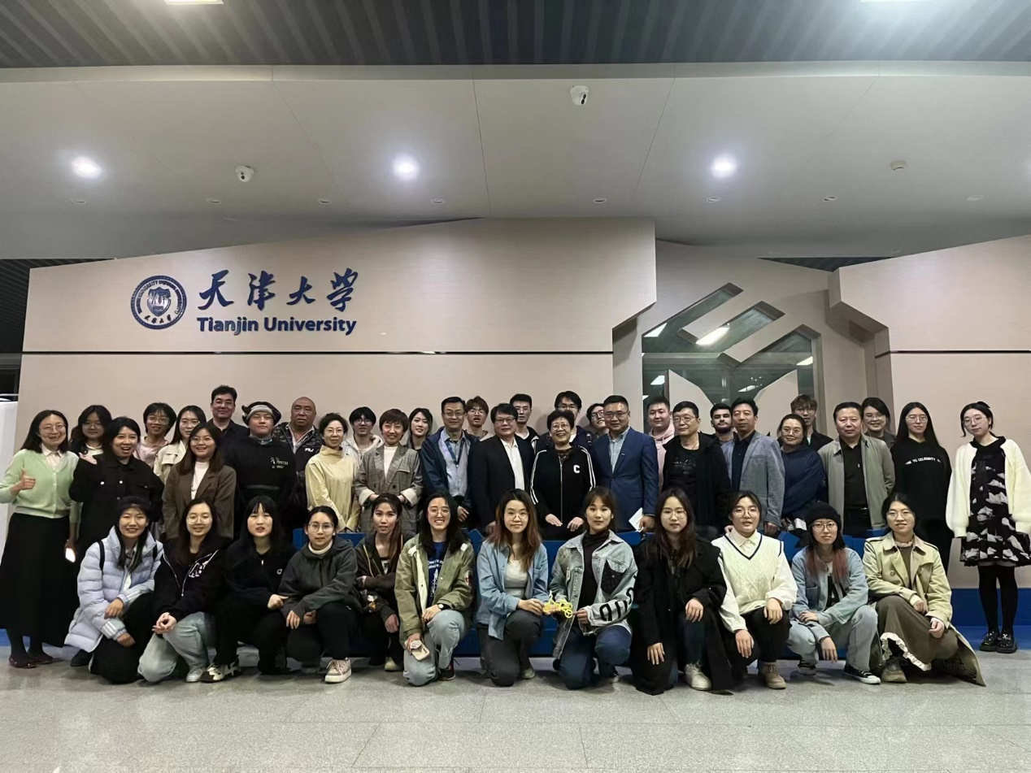

文案：董良、吴鑫
摄影：董良
排版：王铸涛
审核：项忠霞、杨君宇

